Утвержден и введен в действие
Приказом Ростехрегулирования
от 18 февраля 2009 г. № 46-ст

НАЦИОНАЛЬНЫЙ СТАНДАРТ РОССИЙСКОЙ ФЕДЕРАЦИИ

ТЕХНИКА ПОЖАРНАЯ.
ЛЕСТНИЦЫ РУЧНЫЕ ПОЖАРНЫЕ.
ОБЩИЕ ТЕХНИЧЕСКИЕ ТРЕБОВАНИЯ.
МЕТОДЫ ИСПЫТАНИЙ

Fire equipment.
Fire departament hand-operated ladders.
General technical requirements. Test methods

ГОСТ Р 53275-2009

ОКС 13.220.10

ОКП 48 5485

Дата введения
1 января 2001 года
с правом досрочного применения

Предисловие

Цели и принципы стандартизации в Российской Федерации установлены Федеральным законом от 27 декабря 2002 г. № 184-ФЗ «О техническом регулировании», а правила применения национальных стандартов Российской Федерации - ГОСТ Р 1.0-2004 «Стандартизация в Российской Федерации. Основные положения».

Сведения о стандарте

1. Разработан Федеральным государственным учреждением «Всероссийский ордена «Знак Почета» научно-исследовательский институт противопожарной обороны» Министерства Российской Федерации по делам гражданской обороны, чрезвычайным ситуациям и ликвидации последствий стихийных бедствий (ФГУ ВНИИПО МЧС России).
2. Внесен Техническим комитетом по стандартизации ТК 274 «Пожарная безопасность».
3. Утвержден и введен в действие Приказом Федерального агентства по техническому регулированию и метрологии от 18 февраля 2009 г. № 46-ст.
4. Введен впервые.

Информация об изменениях к настоящему стандарту публикуется в ежегодно издаваемом информационном указателе «Национальные стандарты», а текст изменений и поправок - в ежемесячно издаваемых информационных указателях «Национальные стандарты». В случае пересмотра (замены) или отмены настоящего стандарта соответствующее уведомление будет опубликовано в ежемесячно издаваемом информационном указателе «Национальные стандарты». Соответствующая информация, уведомление и тексты размещаются также в информационной системе общего пользования - на официальном сайте Федерального агентства по техническому регулированию и метрологии в сети Интернет.

1. Область применения

1.1. Настоящий стандарт устанавливает технические требования, методы испытаний, правила и порядок оценки качества лестниц ручных пожарных (далее - лестницы).
1.2. Настоящий стандарт может применяться при сертификации лестниц ручных пожарных.
1.3. Настоящий стандарт не распространяется на лестницы навесные спасательные пожарные.

2. Нормативные ссылки

В настоящем стандарте использованы нормативные ссылки на следующие документы:
ГОСТ Р 1.0-2004. Стандартизация в Российской Федерации. Основные положения

Примечание.
В официальном тексте документа, видимо, допущена опечатка: правильный номер ГОСТ Р 15.201-2000, а не ГОСТ Р 15.201-2001.

ГОСТ Р 15.201-2001. Система разработки и постановки продукции на производство. Продукция производственно-технического назначения. Порядок разработки и постановки продукции на производство

Примечание.
В официальном тексте документа, видимо, допущена опечатка: имеется в виду ГОСТ 15.309-98, а не ГОСТ Р 15.309-98.

ГОСТ Р 15.309-98. Система разработки и постановки продукции на производство. Испытания и приемка выпускаемой продукции. Основные положения.
ГОСТ 2.103-68. ЕСКД. Стадии разработки
ГОСТ 2.601-2006. ЕСКД. Эксплуатационные документы
ГОСТ 27.410-87*. Надежность в технике. Методы контроля показателей надежности и планы контрольных испытаний на надежность
ГОСТ 31.2031.02-91. Приспособления сборно-разборные переналаживаемые для сборки деталей под сварку. Технические условия
ГОСТ 166-89* (ИСО 3599-76). Штангенциркули. Технические условия
ГОСТ 427-75*. Линейки измерительные металлические. Технические условия

Примечание.
ГОСТ 5072-79 утратил силу с 1 января 1991 года (ИУС «Государственные стандарты», № 11, 1991).

ГОСТ 5072-79*. Секундомеры механические. Технические условия
ГОСТ 7502-98. Рулетки измерительные металлические. Технические условия
ГОСТ 13837-79*. Динамометры общего назначения. Технические условия
ГОСТ 15150-69*. Машины, приборы и другие технические изделия. Исполнения для различных климатических районов. Категории, условия эксплуатации, хранения и транспортирования в части воздействия климатических факторов внешней среды
ГОСТ 16504-81. Система государственных испытаний продукции. Испытания и контроль качества продукции. Основные термины и определения
ГОСТ 29329-92. Весы для статического взвешивания. Общие технические требования.
Примечание. При пользовании настоящим стандартом целесообразно проверить действие ссылочных стандартов в информационной системе общего пользования - на официальном сайте Федерального агентства по техническому регулированию и метрологии в сети Интернет или по ежегодно издаваемому информационному указателю «Национальные стандарты», который опубликован по состоянию на 1 января текущего года, и по соответствующим ежемесячно издаваемым информационным указателям, опубликованным в текущем году. Если ссылочный документ заменен (изменен), то при пользовании настоящим стандартом следует руководствоваться заменяющим (измененным) стандартом. Если ссылочный стандарт отменен без замены, то положение, в котором дана ссылка на него, применяется в части, не затрагивающей эту ссылку.

3. Термины и определения

3.1. Лестница ручная пожарная: переносная лестница, входящая в состав пожарно-технического вооружения пожарной машины и предназначенная для обеспечения боевых действий при тушении пожаров и проведения аварийно-спасательных работ на высотах.
3.2. Лестница выдвижная: лестница ручная пожарная, конструктивно состоящая из нескольких параллельно связанных колен и оборудованная механическим устройством перемещения их относительно друг друга в осевом направлении с целью регулирования ее длины. Отсчет колен ведется с верхнего.
3.3. Лестница штурмовая: лестница ручная пожарная, конструктивно состоящая из двух параллельных тетив, жестко соединенных ступенек, и оборудованная крюком для подвески на опорную поверхность.
3.4. Лестница-палка: лестница ручная пожарная складная, конструктивно состоящая из двух параллельных тетив, шарнирно соединенных поперечными ступеньками.
3.5. Лестница комбинированная: лестница с конструктивно изменяющейся формой и сочетающая в себе несколько функциональных признаков различных типов лестниц.
3.6. Длина лестницы ручной пожарной: максимальное расстояние от нижнего до верхнего конца тетивы лестницы ручной пожарной, приведенной в рабочее состояние (выдвинутой на полную длину).
3.7. Колено: элемент конструкции выдвижной лестницы, состоящий из двух параллельных тетив, жестко соединенных поперечными опорными ступеньками.
3.8. Ширина лестницы в свету: минимальное расстояние между внутренними поверхностями тетив лестницы.
3.9. Шаг ступенек: расстояние между осевыми линиями двух соседних ступенек лестницы.
3.10. Статическая нагрузка: внешнее воздействие, которое не вызывает ускорений деформируемых масс и сил инерции.
3.11. Остаточная деформация: расстояние между контрольной точкой на испытываемом образце, находящемся в исходном состоянии, и этой же точкой на том же образце после снятия нагрузки.
3.12. Контрольная точка: начало координат, образованное пересечением плоскости поверхности лестницы с осью действия нагрузки.
3.13. Базовая горизонтальная поверхность: плоскость, относительно которой производятся замеры для определения остаточной деформации лестниц.

4. Технические требования

4.1. Общие технические требования
4.1.1. Шаг ступенек лестницы должен быть не более 355 мм.
4.1.2. Отношение массы лестницы к ее длине при ширине лестниц в свету 250 мм не должно превышать:
- для выдвижных лестниц - 4,5 кг/мг;
- для лестниц-палок - 3,1 кг/м;
- для штурмовых лестниц - 2,65 кг/м.
4.1.3. Ширина лестниц в свету должна быть не менее 250 мм.
4.1.4. Нижние торцы тетив лестниц, за исключением штурмовых лестниц, должны быть оборудованы заостренными шпорами или накладками для предотвращения скольжения лестниц по опорной поверхности.
4.1.5. В конструкции лестниц не должны применяться металлы, взаимодействие которых приводит к контактной коррозии.
4.1.6. Лестницы должны быть работоспособными в диапазоне температуры от минус 40 °C до 40 °C.
4.1.7. Комбинированные лестницы должны отвечать требованиям настоящего стандарта с учетом функциональных признаков, предъявляемых к конкретным типам лестниц ручных пожарных.

4.2. Требования к выдвижным лестницам
4.2.1. Выдвигание колен выдвижной лестницы должно быть плавным, без рывков и заеданий. Усилие выдвигания колен не должно превышать 400 Н. Сдвигание колен лестницы должно происходить под действием собственного веса.
4.2.2. В конструкции выдвижной лестницы должны быть предусмотрены ограничители выдвигания колен.
4.2.3. Конструкция выдвижной лестницы должна обеспечивать совпадение шага ступенек в местах перехода с одного колена на другое.
4.2.4. Выдвижная лестница должна быть оборудована механизмом останова и фиксации выдвигаемых колен по всей рабочей длине лестницы с шагом, равным расстоянию между ступеньками.
4.2.5. Остаточная деформация тетив горизонтально установленной выдвижной лестницы после воздействия посредине ее длины предварительной статической нагрузки 490,5 Н (50 кгс) и контрольной статической нагрузки 1569,6 Н (160 кгс) не должна превышать 1% от длины лестницы.
4.2.6. Остаточная деформация тетив выдвижной лестницы, установленной на ребро после воздействия посредине длины нижней тетивы статической нагрузки 588,6 Н (60 кгс), не должна превышать 1% от длины лестницы.
4.2.7. Остаточная деформация не опертого конца одной из тетив горизонтально установленной выдвижной лестницы после воздействия посредине длины не опертой тетивы статической нагрузки 294,3 Н (30 кгс) не должна превышать 1% от длины лестницы.
4.2.8. Остаточная деформация середины ступеньки выдвижной лестницы после воздействия на нее статической нагрузки 3531,6 Н (360 кгс) не должна превышать 2% от ширины лестницы (колена) в свету.
4.2.9. Ступенька выдвижной лестницы должна выдерживать без деформации статическую нагрузку не менее 3531,6 Н (360 кгс), приложенную вплотную к одной из тетив.
4.2.10. Ступенька выдвижной лестницы должна выдерживать циклический крутящий момент не менее 50 Нм.
4.2.11. Выдвижная лестница в рабочем положении должна без деформации выдерживать комбинированную статическую нагрузку не менее 2943 Н (300 кгс), создаваемую тремя грузами массой не менее 100 кг, подвешенными к тетивам каждого колена на уровне верхних ступенек.
4.2.12. Вероятность безотказной работы выдвижной лестницы должна быть не менее 0,98.
4.2.13. Назначенный ресурс выдвижной лестницы должен составлять не менее 3000 циклов выдвигания и сдвигания.

4.3. Требования к штурмовым лестницам
4.3.1. Остаточная деформация тетив горизонтально установленной штурмовой лестницы после воздействия посредине ее длины предварительной статической нагрузки 490,5 Н (50 кгс) и контрольной статической нагрузки 1569,6 Н (160 кгс) не должна превышать 1% от длины лестницы.
4.3.2. Остаточная деформация тетив штурмовой лестницы, установленной на ребро после воздействия посредине длины нижней тетивы статической нагрузки 588,6 Н (60 кгс), не должна превышать 1% от длины лестницы.
4.3.3. Остаточная деформация не опертого конца одной из тетив горизонтально установленной штурмовой лестницы после воздействия посредине длины не опертой тетивы статической нагрузки 294,3 Н (30 кгс) не должна превышать 1% от длины лестницы.
4.3.4. Остаточная деформация середины ступеньки штурмовой лестницы после воздействия на нее статической нагрузки 3531,6 Н (360 кгс) не должна превышать 2% от ширины лестницы (колена) в свету.
4.3.5. Ступенька штурмовой лестницы должна выдерживать без деформации статическую нагрузку не менее 3531,6 Н (360 кгс), приложенную вплотную к одной из тетив.
4.3.6. Ступенька штурмовой лестницы должна выдерживать циклический крутящий момент не менее 50 Нм.
4.3.7. Штурмовая лестница в рабочем положении должна выдерживать без деформации статическую нагрузку не менее 3531,6 Н (360 кгс).
4.3.8. Штурмовая лестница, подвешенная за концевой зуб крюка, должна без деформации выдерживать статическую нагрузку не менее 1569,6 Н (160 кгс).

4.4. Требования к лестницам-палкам
4.4.1. Конструкция лестницы-палки в рабочем положении должна обеспечивать прямой угол между ступеньками и тетивами.
4.4.2. Усилие раскладывания лестницы-палки в рабочее положение не должно превышать 80 Н.
4.4.3. Остаточная деформация тетив горизонтально установленной лестницы-палки после воздействия посредине ее длины предварительной статической нагрузки 490,5 Н (50 кгс) и контрольной статической нагрузки 1176 Н (120 кгс) не должна превышать 1% от длины лестницы.
4.4.4. Остаточная деформация середины ступеньки лестницы-палки после воздействия на нее статической нагрузки 1569,6 Н (160 кгс) не должна превышать 2% от ширины лестницы (колена) в свету.
4.4.5. Ступенька лестницы-палки должна выдерживать без деформации статическую нагрузку не менее 1569,6 Н (160 кгс), приложенную вплотную к одной из тетив.
4.4.6. Лестница-палка в рабочем положении должна без деформации выдерживать статическую нагрузку не менее 1962 Н (200 кгс).

4.5. Требования к комплектности
В обязательный комплект поставки должны входить:
- лестница в сборе;
- паспорт;
- руководство по эксплуатации в соответствии с ГОСТ 2.601.

4.6. Требования к маркировке
4.6.1. Каждая лестница на внешней стороне тетивы должна иметь маркировку, содержащую:
- товарный знак предприятия-изготовителя;
- обозначение лестницы;
- порядковый номер по системе нумерации предприятия-изготовителя;
- месяц и год изготовления.
4.6.2. Маркировка должна сохраняться в течение всего срока эксплуатации.
4.6.3. Транспортная маркировка должна соответствовать ГОСТ 14192.

5. Правила приемки

5.1. Объем и виды испытаний
Лестницы должны подвергаться приемосдаточным, приемочным, квалификационным, периодическим, типовым и сертификационным испытаниям.

Примечание.
В официальном тексте документа, видимо, допущена опечатка: имеется в виду ГОСТ 15.309-98, а не ГОСТ Р 15.309-98.

Периодические и приемосдаточные испытания проводятся в соответствии с ГОСТ Р 15.309.
Приемочные и квалификационные испытания проводятся в соответствии с ГОСТ Р 15.201.
Типовые испытания проводятся в случае внесения изменений в конструкцию, материалы или технологию изготовления лестниц. Типовые испытания проводятся по специально разработанной программе.
В зависимости от вида испытаний их объем должен отвечать соответствующим требованиям и методам (таблица 1).

Таблица 1

┌─────────────────────────────────────────┬─────────────────┬─────────────┐
│ Наименование испытания │Пункт технических│Пункт методов│
│ │ требований │ испытаний │
├─────────────────────────────────────────┼─────────────────┼─────────────┤
│Проверка комплектации, качества сборки │4.1.4, │6.2 │
│и маркировки │4.2.2 - 4.2.4, │ │
│ │4.4.1, 4.6 │ │
├─────────────────────────────────────────┼─────────────────┼─────────────┤
│Проверка линейных размеров │4.1.1, 4.1.3 │6.3 │
├─────────────────────────────────────────┼─────────────────┼─────────────┤
│Проверка массы │4.1.2 │6.4 │
├─────────────────────────────────────────┼─────────────────┼─────────────┤
│Испытание горизонтально установленной │4.2.5, 4.3.1, │6.5 │
│лестницы на прочность │4.4.3 │ │
├─────────────────────────────────────────┼─────────────────┼─────────────┤
│Испытание лестницы, установленной на │4.2.6, 4.3.2 │6.6 │
│ребро, на прочность │ │ │
├─────────────────────────────────────────┼─────────────────┼─────────────┤
│Испытание лестницы на кручение │4.2.7, 4.3.3 │6.7 │
├─────────────────────────────────────────┼─────────────────┼─────────────┤
│Испытание ступеньки лестницы на изгиб │4.2.8, 4.3.4, │6.8 │
│ │4.4.4 │ │
├─────────────────────────────────────────┼─────────────────┼─────────────┤
│Испытание ступеньки лестницы на срез │4.2.9, 4.3.5, │6.9 │
│ │4.4.5 │ │
├─────────────────────────────────────────┼─────────────────┼─────────────┤
│Испытание ступеньки лестницы на кручение │4.2.10, 4.3.6 │6.10 │
├─────────────────────────────────────────┼─────────────────┼─────────────┤
│Проверка усилия выдвигания колен │4.2.1 │6.11 │
│выдвижной лестницы │ │ │
├─────────────────────────────────────────┼─────────────────┼─────────────┤
│Испытание выдвижной лестницы в рабочем │4.2.11 │6.12 │
│положении на прочность │ │ │
├─────────────────────────────────────────┼─────────────────┼─────────────┤

Примечание.
В официальном тексте документа, видимо, допущена опечатка: пункт 6.2.13
отсутствует. Возможно, имеется в виду пункт 4.2.13.

│Проверка назначенного ресурса выдвижной │6.2.13 │6.14 │
│лестницы │ │ │
├─────────────────────────────────────────┼─────────────────┼─────────────┤
│Испытание лестницы в рабочем положении на│4.2.11, 4.3.7, │6.12, 6.13, │
│прочность │4.4.6 │6.15 │
├─────────────────────────────────────────┼─────────────────┼─────────────┤
│Испытание крюка штурмовой лестницы на │4.3.8 │6.16 │
│прочность │ │ │
├─────────────────────────────────────────┼─────────────────┼─────────────┤
│Проверка усилия раскладывания │4.4.2 │6.17 │
│лестницы-палки │ │ │
└─────────────────────────────────────────┴─────────────────┴─────────────┘

5.2. Отбор образцов
Выбор образцов производят методом случайного отбора.

6. Методы испытаний

6.1. Общие требования к проведению испытаний
6.1.1. Испытания должны проводиться при нормальных климатических условиях по ГОСТ 15150.
6.1.2. Нагрузки, прикладываемые к испытываемым изделиям, должны быть статическими.
6.1.3. Приборы и оборудование, применяемые при испытаниях, должны быть поверены и иметь действующие технические паспорта.
6.1.4. Допускается использование других приборов и оборудования, обеспечивающих заданную точность измерений.
6.1.5. Осмотр лестницы и проведение необходимых измерений по результатам испытания должны осуществляться не ранее чем через 60 с после снятия нагрузки.

6.2. Проверка комплектации, качества сборки и маркировки лестницы по 4.1.4, 4.2.2 - 4.2.4, 4.4.1, 4.6
Проверке подвергают все образцы изделия, представленные на испытания.
Проверку производят внешним осмотром и сличением с документацией.
Изделие считают выдержавшим проверку, если не обнаружено несоответствия комплектации, маркировки и паспортных данных требованиям настоящего стандарта и конструкторской документации.

6.3. Проверка линейных размеров по 4.1.1 - 4.1.3
Проверке подвергают все образцы изделия, представленные на испытания.
6.3.1. Аппаратура
Рулетка измерительная металлическая по ГОСТ 7502.
Линейка измерительная металлическая по ГОСТ 427.
Штангенциркуль по ГОСТ 166.
6.3.2. Проведение испытания
6.3.2.1. Длину лестницы в сложенном и в рабочем состоянии измеряют рулеткой с погрешностью не более +/- 5 мм.
Шаг ступенек и ширину лестницы в свету измеряют линейкой с погрешностью не более +/- 1 мм.
Шаг ступенек измеряют между нижними или верхними кромками двух соседних ступенек линейкой с погрешностью не более +/- 1 мм. При проверке выдвижных лестниц дополнительно измеряют шаг ступенек в местах перехода с одного колена на другое.
Диаметр ступеньки измеряют штангенциркулем с погрешностью не более +/- 0,5 мм.
6.3.2.2. Изделие считают выдержавшим проверку, если:
его линейные размеры соответствуют документации;
- шаг ступенек не превышает 355 мм;
- ширина лестницы в свету составляет не менее 250 мм.

6.4. Проверка массы по 4.1.2
Проверке подвергают все образцы изделия, представленные на испытания.
6.4.1. Аппаратура
Весы для статического взвешивания по ГОСТ 29329 среднего класса точности или динамометр пружинный типа ДПУ второго класса точности по ГОСТ 13837 с наибольшим пределом взвешивания 100 кг.
6.4.2. Проведение испытания
6.4.2.1. Лестницу взвешивают на весах или с помощью динамометра с погрешностью не более +/- 0,1 кг и подсчитывают отношение массы лестницы к ее длине.
6.4.2.2. Изделие считают выдержавшим проверку, если его масса соответствует документации и отношение массы лестницы к ее длине не превышает:
- для выдвижных лестниц - 4,5 кг/м;
- для лестниц-палок - 3,1 кг/м;
- для штурмовых лестниц - 2,65 кг/м.

6.5. Испытание горизонтально установленной лестницы на прочность по 4.2.5, 4.3.1, 4.4.3
Испытанию подвергают один образец выдвижной лестницы, один образец штурмовой лестницы и один образец лестницы-палки.
6.5.1. Аппаратура
Опоры, обеспечивающие установку лестницы в горизонтальной плоскости, с цилиндрической поверхностью радиусом не менее 15 мм, находящейся в контакте с испытываемым изделием.
Контрольные грузы массой (50 +/- 1) кг и (160 +/- 1) кг (для испытания лестницы-палки - грузы массой (50 +/- 1) кг и (120 +/- 1) кг).
Рулетка измерительная металлическая по ГОСТ 7502.
Линейка измерительная металлическая по ГОСТ 427.

Примечание.
ГОСТ 5072-79 утратил силу с 1 января 1991 года (ИУС «Государственные стандарты», № 11, 1991).

Секундомер по ГОСТ 5072.
Подкладка - стальная пластина длиной не менее ширины лестницы, шириной от 80 до 100 мм и толщиной не менее 10 мм.
6.5.2. Подготовка к испытанию
6.5.2.1. Лестницу приводят в рабочее состояние (выдвижную лестницу выдвигают на полную длину, лестницу-палку раскладывают) и устанавливают горизонтально на опоры. Опоры должны быть расположены под первой и последней ступеньками лестницы в соответствии с рисунком 1.

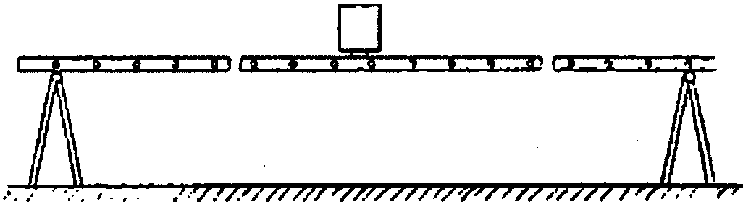

Рисунок 1. Схема установки лестницы на опоры

6.5.2.2. Во избежание смещения колен выдвижной лестницы или тетив лестницы-палки во время испытания допускается использовать дополнительные фиксирующие приспособления.
6.5.3. Проведение испытания
6.5.3.1. Отмечают середину длины лестницы и на обе ее тетивы посредине длины с погрешностью не более +/- 5 мм укладывают подкладку.
6.5.3.2. Лестницу нагружают путем установки груза массой (50 +/- 1) кг на подкладку. Время воздействия нагрузки должно составлять (60 +/- 1) с.
После снятия нагрузки измеряют расстояние от контрольной точки до базовой горизонтальной поверхности.
6.5.3.3. Испытание лестницы повторяют в соответствии с 6.5.3.2 при нагружении ее грузом массой (160 +/- 1) кг (при испытании лестницы-палки используют груз массой (120 +/- 1) кг).
6.5.3.4. Изделие считают выдержавшим испытание, если остаточная деформация лестницы, равная разнице измерений, проведенных по 6.5.3.2 и 6.5.3.3, не превысила 0,01 длины лестницы.

6.6. Испытание лестницы, установленной на ребро, на прочность по 4.2.6, 4.3.2
Испытанию подвергают один образец выдвижной лестницы, один образец штурмовой лестницы и один образец лестницы-палки.
6.6.1. Аппаратура
Опоры в соответствии с 6.5.1.
Контрольный груз массой (60 +/- 1) кг.
Рулетка измерительная металлическая по ГОСТ 7502.
Линейка измерительная металлическая по ГОСТ 427.

Примечание.
ГОСТ 5072-79 утратил силу с 1 января 1991 года (ИУС «Государственные стандарты», № 11, 1991).

Секундомер по ГОСТ 5072.
Подкладка - стальная пластина длиной от 80 до 100 мм, шириной не менее ширины тетивы лестницы и толщиной не менее 10 мм.
6.6.2. Подготовка к испытанию
Лестницу приводят в рабочее состояние по п. 6.5.2.1 и устанавливают ребром на опоры. Опоры должны быть расположены под первой и последней ступеньками лестницы (рисунок 2).

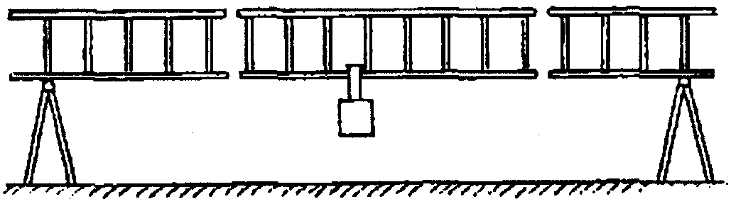

Рисунок 2. Схема подвески контрольного груза

6.6.3. Проведение испытания
6.6.3.1. Отмечают середину длины лестницы и на ее нижнюю тетиву посредине длины с погрешностью не более +/- 5 мм укладывают подкладку.
6.6.3.2. Измеряют расстояние от контрольной точки на нижней тетиве лестницы до базовой горизонтальной поверхности.
6.6.3.3. Лестницу нагружают путем установки или подвески контрольного груза на подкладку в соответствии с рисунком 2. Время воздействия нагрузки должно составлять (60 +/- 1) с.
6.6.3.4. После снятия нагрузки измеряют расстояние от контрольной точки на нижней тетиве лестницы до базовой горизонтальной поверхности.
6.6.3.5. Изделие считают выдержавшим испытание, если остаточная деформация лестницы, равная разнице измерений, проведенных по 6.6.3.2 и 6.6.3.4, не превысила 0,01 длины лестницы.

6.7. Испытание лестницы на кручение по 4.2.7, 4.3.3
Испытанию подвергают один образец выдвижной лестницы, один образец штурмовой лестницы и один образец лестницы-палки.
6.7.1. Аппаратура
Опоры в соответствии с 6.5.1.
Контрольный груз массой (30,0 +/- 0,5) кг.
Рулетка измерительная металлическая по ГОСТ 7502.
Линейка измерительная металлическая по ГОСТ 427.

Примечание.
ГОСТ 5072-79 утратил силу с 1 января 1991 года (ИУС «Государственные стандарты», № 11, 1991).

Секундомер по ГОСТ 5072.
Струбцина по ГОСТ 31.2031.02.
Подкладка - стальная пластина длиной от 80 до 100 мм, шириной не менее ширины тетивы лестницы и толщиной (10 +/- 2) мм.
6.7.2. Подготовка к испытанию
Лестницу приводят в рабочее положение по 6.5.2.1 и устанавливают горизонтально на опоры в соответствии с рисунком 3. Одна опора должна быть установлена под первой (нижней) ступенькой и прикреплена к тетивам лестницы с помощью струбцин. Вторая опора должна быть установлена под одной из тетив на расстоянии (250 +/- 5) мм от противоположного конца лестницы и прикреплена к этой тетиве струбциной.

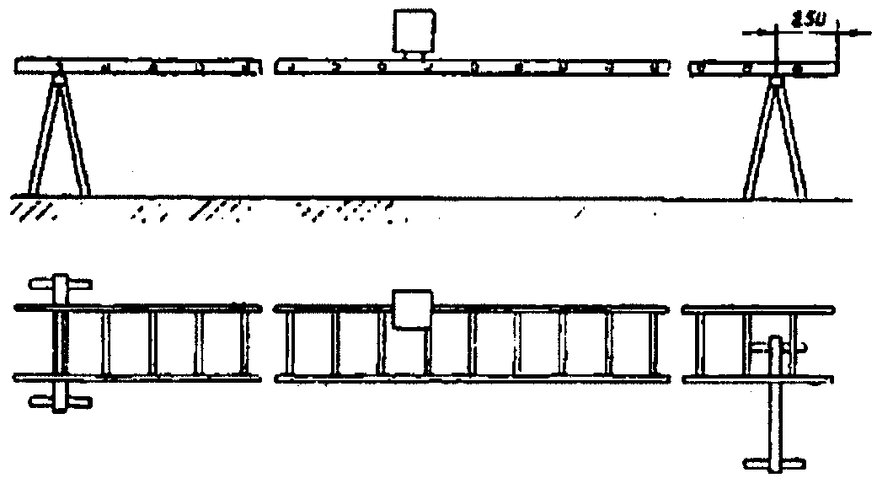

Рисунок 3. Схема установки
или подвески контрольного груза

6.7.3. Проведение испытания
6.7.3.1. Отмечают середину длины лестницы и на ее незакрепленную тетиву посредине длины с погрешностью не более +/- 5 мм укладывают подкладку.
6.7.3.2. Измеряют расстояние от произвольно выбранной точки на краю незакрепленного конца свободной тетивы до базовой горизонтальной поверхности.
6.7.3.3. Лестницу нагружают путем установки или подвески контрольного груза на подкладку (рисунок 3). Время воздействия нагрузки должно составлять (60 +/- 1) с.
6.7.3.4. После снятия нагрузки измеряют расстояние выбранной точки по 6.7.3.2 до базовой горизонтальной поверхности.
6.7.3.5. Изделие считают выдержавшим испытание, если остаточная деформация, равная разнице измерений, проведенных по 6.7.3.2 и 6.7.3.4, не превысила 0,01 длины лестницы.
6.7.3.6. Испытание лестницы повторяют по 6.7.3.1 - 6.7.3.5 после перестановки второй опоры под другую тетиву.

6.8. Испытание ступеньки лестницы на изгиб по 4.2.8, 4.3.4, 4.4.4
Испытанию подвергают один образец выдвижной лестницы, один образец штурмовой лестницы и один образец лестницы-палки. Испытываемая ступенька не должна быть усиленной.
6.8.1. Аппаратура
Линейка измерительная металлическая по ГОСТ 427.
Штангенциркуль по ГОСТ 166.
Контрольный груз массой (360 +/- 2) кг (для испытания ступеньки лестницы-палки - контрольный груз массой (160 +/- 1) кг).

Примечание.
ГОСТ 5072-79 утратил силу с 1 января 1991 года (ИУС «Государственные стандарты», № 11, 1991).

Секундомер по ГОСТ 5072.
Подкладка - стальная пластина (или скоба) с амортизирующим резиновым слоем шириной от 80 до 100 мм, толщиной (10 +/- 2) мм; ширина подкладки на (25 +/- 2) мм больше диаметра ступеньки.
Шаблон - металлический стержень круглого сечения диаметром, равным диаметру ступеньки. Длина стержня должна равняться ширине в свету испытываемой лестницы.
6.8.2. Подготовка к испытанию
6.8.2.1. Выдвижную лестницу демонтируют и испытание проводят на ее нижнем колене.
6.8.2.2. Лестницу (колено) устанавливают с опорой на стену под углом (75 +/- 5)° к горизонту. Тетивы штурмовой лестницы должны иметь дополнительную опору на уровне испытываемой ступеньки.
6.8.3. Проведение испытания
6.8.3.1. На ступеньку сверху накладывают шаблон и производят измерение их суммарной толщины с помощью штангенциркуля.
6.8.3.2. Отмечают середину длины ступеньки и на нее с погрешностью не более +/- 1 мм устанавливают подкладку (скобу) резиновой поверхностью к ступеньке (рисунок 4).

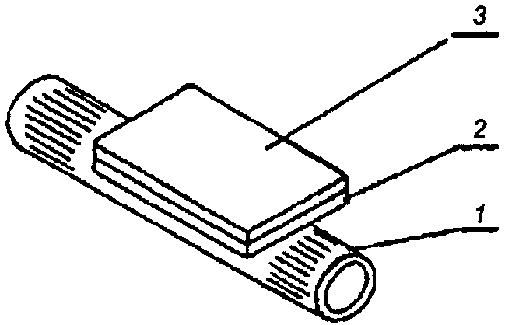

1 - ступенька; 2 - резиновая пластина;
3 - металлическая пластина

Рисунок 4. Схема установки подкладки

6.8.3.3. Нагружение производят путем установки или подвески на подкладку (скобу) контрольного груза в соответствии с рисунком 5. Время воздействия нагрузки должно составлять (120 +/- 1) с.

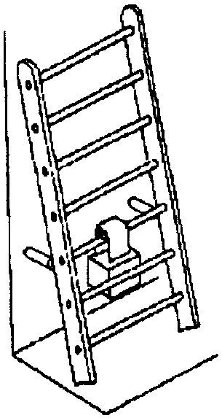

Рисунок 5. Схема установки
или подвески контрольного груза

6.8.3.4. После снятия нагрузки на испытываемую ступеньку сверху накладывают шаблон и измеряют их суммарную толщину в месте приложения нагрузки.
6.8.3.5. Изделие считают выдержавшим испытание, если остаточная деформация, равная разнице измерений, проведенных по 6.8.3.1 и 6.8.3.4, не превысила 0,02 ширины в свету испытываемой лестницы (колена).

6.9. Испытание ступеньки лестницы на срез по 4.2.9, 4.3.5, 4.4.5
Испытанию подвергают один образец выдвижной лестницы, один образец штурмовой лестницы и один образец лестницы-палки. Испытываемая ступенька не должна быть усиленной.
6.9.1. Аппаратура
Контрольный груз, секундомер, штангенциркуль, подкладка (скоба) и шаблон по 6.8.1.
6.9.2. Подготовка к испытанию
Подготовку к испытанию проводят в соответствии с 6.8.2.2.
6.9.3. Проведение испытания
6.9.3.1. На ступеньку сверху накладывают шаблон и производят измерение их суммарной толщины.
6.9.3.2. Нагружение производят через подкладку (скобу), установленную на ступеньке вплотную с одной из тетив (резиновой поверхностью к ступеньке) путем установки или подвески контрольного груза в соответствии с рисунком 6. Время воздействия нагрузки должно составлять (120 +/- 1) с.

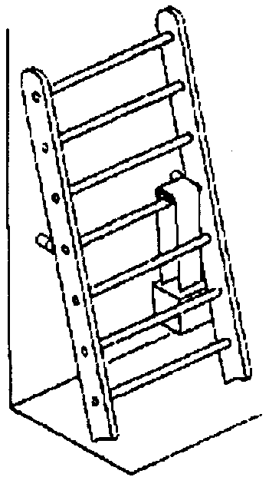

Рисунок 6. Схема установки
или подвески контрольного груза

6.9.3.3. После снятия нагрузки на испытываемую ступеньку сверху накладывают шаблон и измеряют их суммарную толщину в месте приложения нагрузки.
6.9.3.4. Изделие считают выдержавшим испытание, если результаты измерений, проведенных по 6.9.3.1 и 6.9.3.3, совпали.

6.10. Испытание ступеньки лестницы на кручение по 4.2.10, 4.3.6
Испытанию подвергают один образец выдвижной лестницы, один образец штурмовой лестницы. При этом ступенька не должна быть подвергнута испытанию по 6.9 и не должна быть усиленной.
6.10.1. Аппаратура
Контрольный груз массой (10,0 +/- 0,1) кг.
Линейка измерительная металлическая по ГОСТ 427.

Примечание.
ГОСТ 5072-79 утратил силу с 1 января 1991 года (ИУС «Государственные стандарты», № 11, 1991).

Секундомер по ГОСТ 5072.
Рычаг двуплечий длиной (1000 +/- 5) мм с крюками на концах. Посредине рычага - зажим для крепления рычага на ступеньке. Ширина зажима (90 +/- 5) мм.
6.10.2. Подготовка к испытанию
6.10.2.1. Лестницу (колено) устанавливают с опорой на стену под углом (75 +/- 5)° к горизонту.
6.10.2.2. Отмечают середину длины ступеньки и на нее с погрешностью не более +/- 5 мм закрепляют двуплечий рычаг в соответствии с рисунком 7.

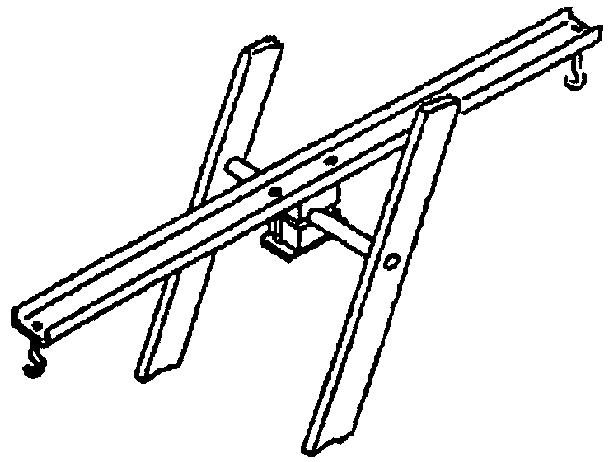

Рисунок 7. Приспособление для испытания
ступеньки на кручение

Положение ступеньки относительно тетив отмечают рисками.
6.10.3. Проведение испытания
6.10.3.1. Производят поочередное нагружение концов рычага контрольным грузом в течение 20 циклов. Циклом считают нагружение одного конца рычага в течение (30 +/- 1) с.
6.10.3.2. Изделие считают выдержавшим испытание, если в процессе нагружений не произошло смещения ступеньки относительно тетив.

6.11. Проверка усилия выдвигания колен выдвижной лестницы по 4.2.1
Проверке подвергают четыре образца изделия.
6.11.1. Аппаратура
Приспособление для установки нижнего колена лестницы.
Динамометр пружинный по ГОСТ 13837.
Устройство для фиксации динамометра на канате механизма выдвигания.
6.11.2. Подготовка к проверке
6.11.2.1. Лестницу в сложенном состоянии устанавливают под углом (85 +/- 5)° к горизонту.
6.11.2.2. Соединяют верхнюю скобу динамометра с канатом механизма выдвигания колен с помощью одного из устройств в соответствии с рисунками 8, 9. Допускается соединять динамометр с канатом механизма выдвигания с помощью синтетического шнура диаметром от 4 до 6 мм, завязанного одним из узлов в соответствии с рисунками 10, 11.

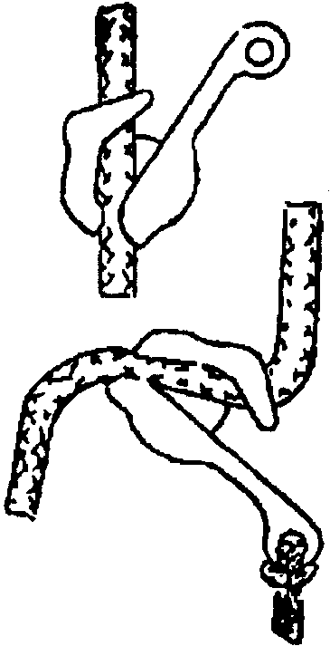

Рисунок 8. Зажим Хиблера

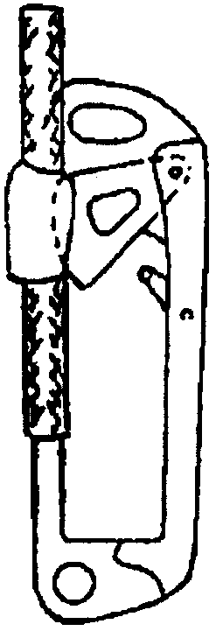

Рисунок 9. Жумар

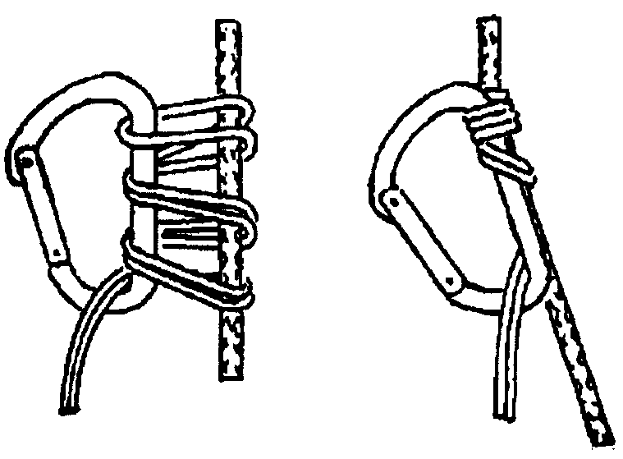

Рисунок 10. Узел Бахмана

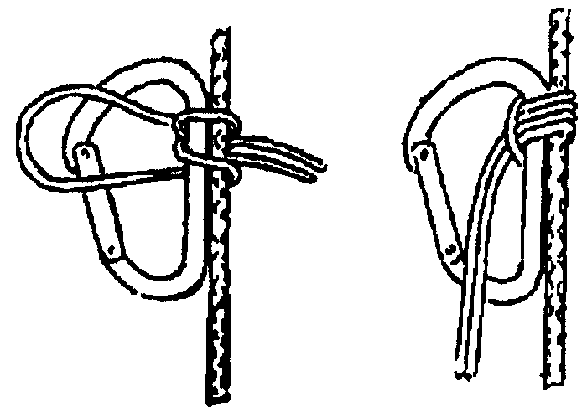

Рисунок 11. Карабинный узел

6.11.3. Проведение проверки
6.11.3.1. Выдвигание колен производят до максимальной длины лестницы путем натяжения свободной скобы динамометра вертикально вниз. По мере выдвигания колен устройство для фиксации вместе с динамометром необходимо периодически перемещать вверх по канату. Усилие выдвигания контролируют по показанию динамометра.
6.11.3.2. Отсоединяют фиксирующее устройство от каната механизма выдвигания колен и складывают лестницу.
6.11.3.3. Изделие считают выдержавшим проверку, если усилие выдвигания колен не превысило 400 Н и складывание колен лестницы произошло под действием их собственного веса.

6.12. Испытание выдвижной лестницы в рабочем положении на прочность по 4.2.11
Испытанию подвергают одно изделие.
6.12.1. Аппаратура
Комплект грузов массой по (100 +/- 1) кг.

Примечание.
ГОСТ 5072-79 утратил силу с 1 января 1991 года (ИУС «Государственные стандарты», № 11, 1991).

Секундомер по ГОСТ 5072.
Силовая скоба шириной от 80 до 100 мм.
6.12.2. Подготовка к испытанию
Лестницу устанавливают на твердую поверхность, выдвигают на полную длину и опирают на стену под углом (75 +/- 5)° к горизонту.
6.12.3. Проведение испытания
6.12.3.1. Производят нагружение лестницы путем подвески грузов по одному на верхнюю ступеньку каждого колена с помощью скоб, размещенных на ступеньках вплотную с тетивами в соответствии с рисунком 12. Время воздействия нагрузки должно составлять (120 +/- 1) с.

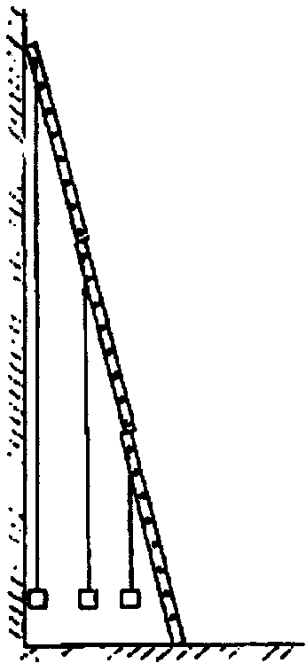

Рисунок 12

6.12.3.2. После снятия нагрузки производят проверку по п. 6.11.
6.12.3.3. Изделие считают выдержавшим проверку, если усилие выдвигания колен не превысило 400 Н и складывание колен лестницы произошло под действием их собственного веса.

6.13. Испытание лестницы-палки в рабочем положении на прочность по 4.4.6
Испытанию подвергают один образец изделия.
6.13.1. Аппаратура
Контрольный груз массой (200 +/- 2) кг.

Примечание.
ГОСТ 5072-79 утратил силу с 1 января 1991 года (ИУС «Государственные стандарты», № 11, 1991).

Секундомер по ГОСТ 5072.
Силовая скоба шириной от 80 до 100 мм.
6.13.2. Подготовка к испытанию
Лестницу раскладывают в рабочее состояние и устанавливают с опорой на стену под углом (75 +/- 5)° к горизонту.
6.13.3. Проведение испытания
6.13.3.1. Производят нагружение лестницы путем подвески контрольного груза к средней ступеньке лестницы с помощью скоб, расположенных вплотную к тетивам, в соответствии с рисунком 13. Время воздействия нагрузки должно составлять (120 +/- 1) с.

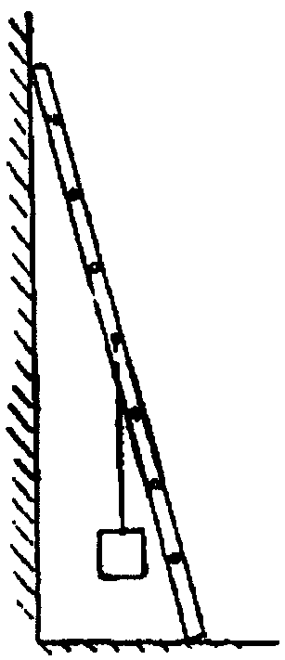

Рисунок 13. Схема испытания лестницы-палки
в рабочем положении на прочность

6.13.3.2. Проводят проверку лестницы по 6.17.
6.13.3.3. Изделие считают выдержавшим испытание, если не наблюдалось остаточной деформации или разрушения элементов конструкции лестницы, а усилие раскладывания лестницы не превысило 80 Н.

6.14. Проверка назначенного ресурса выдвижной лестницы по 4.2.13
Испытанию подвергают один образец изделия.
6.14.1. Аппаратура
Приспособление, тяговый механизм и динамометр.
6.14.2. Подготовка к испытанию по 6.13.2.
6.14.3. Проведение испытания
6.14.3.1. Испытание проводят в соответствии с ГОСТ 27.410 одноступенчатым методом для:

, (1)

где - требуемая суммарная наработка в циклах;
- риск изготовителя;
- риск потребителя.
Цикл включает в себя ряд последовательных операций:
выдвигание колена;
установку любой из ступенек выдвигаемого колена на рычаги механизма останова;
снятие выдвигаемого колена с рычагов механизма останова;
складывание лестницы.
Продолжительность испытаний должна составлять 3000 циклов с учетом наработки по 6.11 и 6.13.
В процессе испытания на рычаг механизма останова должны быть поочередно установлены все ступеньки выдвигаемого колена.

Примечание.
В официальном тексте документа, видимо, допущена опечатка: пункт 6.1.7 отсутствует.

6.14.3.2. Изделие считают выдержавшим проверку назначенного ресурса, если в процессе испытания не произошло ни одного отказа по 6.1.7.

6.15. Испытание штурмовой лестницы в рабочем положении на прочность по п. 4.3.7
Испытанию подвергают один образец изделия.
6.15.1. Аппаратура
Контрольный груз массой (360 +/- 2) кг.

Примечание.
ГОСТ 5072-79 утратил силу с 1 января 1991 года (ИУС «Государственные стандарты», № 11, 1991).

Секундомер по ГОСТ 5072.
Силовая скоба шириной от 80 до 100 мм.
6.15.2. Подготовка к испытанию
Лестницу подвешивают на опорной поверхности вплотную к вертикальной стене в соответствии с рисунком 14.

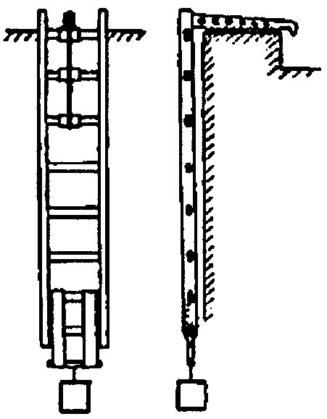

Рисунок 14. Схема испытаний штурмовой лестницы
в рабочем положении на прочность

6.15.3. Проведение испытания
6.15.3.1. Производят нагружение лестницы путем подвески контрольного груза ко второй снизу ступеньке с помощью скоб, установленных вплотную к тетивам лестницы. Время воздействия нагрузки должно составлять (120 +/- 1) с.
6.15.3.2. Изделие считают выдержавшим испытание, если после снятия нагрузки не наблюдалось остаточной деформации или разрушения элементов конструкции лестницы.

6.16. Испытание крюка штурмовой лестницы на прочность по 4.3.8
Испытанию подвергают один образец изделия.
6.16.1. Аппаратура
Контрольный груз массой (160 +/- 1) кг.

Примечание.
ГОСТ 5072-79 утратил силу с 1 января 1991 года (ИУС «Государственные стандарты», № 11, 1991).

Секундомер по ГОСТ 5072.
Силовая скоба шириной от 80 до 100 мм.
6.16.2. Подготовка к испытанию
Лестницу подвешивают на опорной поверхности за большой концевой зуб крюка.
6.16.3. Проведение испытания
6.16.3.1. Производят нагружение лестницы путем подвески контрольного груза ко второй снизу ступеньке с помощью скоб, установленных вплотную к тетивам лестницы, в соответствии с рисунком 15. Время воздействия нагрузки должно составлять (120 +/- 1) с.

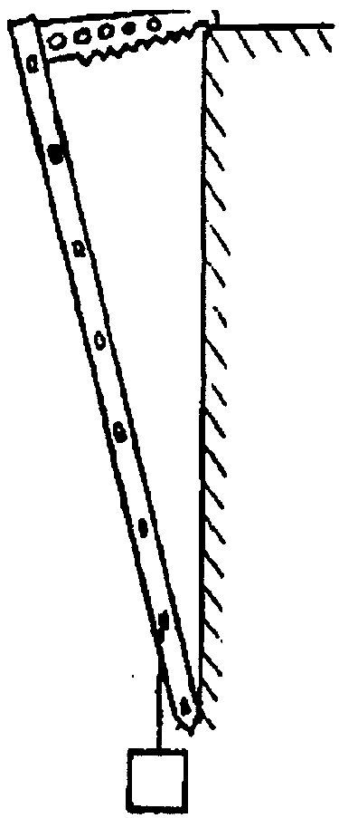

Рисунок 15. Схема испытания крюка
штурмовой лестницы на прочность

6.16.3.2. Изделие считают выдержавшим испытание, если после снятия нагрузки не наблюдалось остаточной деформации или разрушения элементов конструкции лестницы.

6.17. Проверка усилия раскладывания лестницы-палки по 4.4.2
Проверке подвергают один образец изделия.
6.17.1. Аппаратура
Динамометр пружинный по ГОСТ 13837.
Струбцина по ГОСТ 31.2031.02.
Рулетка измерительная металлическая по ГОСТ 7502.
Технологический стол с закрепленным основанием.
6.17.2. Подготовка к проверке
6.17.2.1. Лестницу закрепляют с помощью струбцин за одну из тетив к поверхности стола. Тетивы лестницы должны находиться в горизонтальной плоскости.
6.17.2.2. Отмечают середину длины незакрепленной тетивы и устанавливают на ней струбцину с погрешностью не более +/- 0,5 мм. К струбцине присоединяют проушину динамометра.
6.17.3. Проведение проверки
6.17.3.1. Раздвигают лестницу в рабочее состояние путем натяжения свободной проушины динамометра с одновременным замером усилия раскладывания.
6.17.3.2. Изделие считают выдержавшим проверку, если величина усилия раскладывания лестницы не превысила 80 Н.

7. Транспортирование и хранение

7.1. Условия транспортирования и хранения лестниц должны соответствовать условиям их эксплуатации, установленным в технической документации (ТД).
7.2. Транспортирование лестниц должно осуществляться всеми видами транспорта на любое расстояние в соответствии с правилами перевозки грузов, действующими на конкретном виде транспорта.
7.3. При транспортировании и хранении лестниц должны быть обеспечены условия, предохраняющие их от механических повреждений, нагрева, попадания на них прямых солнечных лучей, атмосферных осадков, от воздействия влаги и агрессивных сред.
7.4. Условия хранения устройств должны соответствовать требованиям, указанным в технической документации на изделие.

8. Упаковка

Упаковка должна обеспечивать сохранность лестниц при перевозках и складском хранении.

9. Гарантии изготовителя

Срок гарантии с начала эксплуатации устройств спасения должен быть не менее 12 месяцев.

